2008年全国高中化学竞赛模拟试题二十六
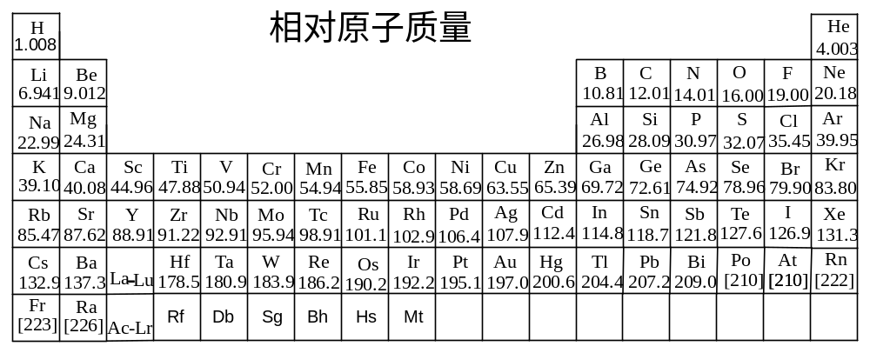

第一题、以下为某一核素（半衰期为t1/2=0.18c）的几个核反应方程式
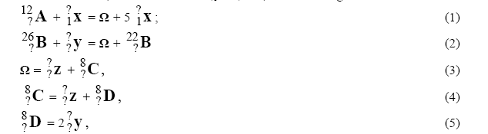
已知x,y,z为稳定的微粒，Ｂ的原子序数为Ａ原子序数的两倍
1-１、写出方程式(1)(2)(3)(4)(5)
1-２、计算１秒种内1mg有多少个原子发生了衰变

第二题、2-1．－5℃时，高氙酸钠（Na₄XeO₆）能跟浓硫酸反应生成XeO₄气体。XeO₄极不稳定，固体在－40℃时也可能发生爆炸生成氙气和氧气。请写出这两个反应的化学方程式。

2-2．Xe的原子序数为54，Xe核外M层和N层的电子数分别 为 和。
2-3．高氙酸钠（Na₄XeO₆）用于分析锰、铈和铬等元素，显示有突出的优越性，例如高氙酸钠在酸性溶液中能将Mn²⁺氧化成MnO₄－，生成XeO₃。高氙酸钠在水溶液中已发生了如下反应：Na₄XeO₆ + H₂O = NaOH + Na₃HXeO₆
请写出高氙酸钠溶液和硫酸锰的硫酸溶液反应的离子方程式： ，若有1 mol Na₄XeO₆参加反应，转移电子 mol。

第三题、写出下列方程式
3-1．H₃BO₃作为一元弱酸与碱反应时本身无化学键断裂，写出H₃BO₃溶于液氨的方程式

3-2、用浓氨水和碘片反应可生成一种不溶于水的炸药—碘化氮晶体（NI₃·NH₃），写出该炸药合成与爆炸的方程式。

3-3、试写出在氯化亚硝酰非水溶剂中，(NO)AlCl₄与[(CH₃)₄N]Cl反应的方程式

第四题、 已知在水溶液中，Cu的电位图为 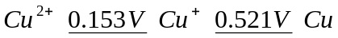
4-1、Cu⁺在水溶液中能稳定存在吗？如果不能应该怎么才能使一价铜存在于水溶液中？

4-2、在乙腈非水介质中却为 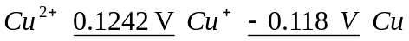，解释这种差别。

第五题、铂的配合物{Pt(CH₃NH₂)(NH₃)[CH₂(COO)₂]}是一种抗癌新药，药效高而毒副作用小，其合成路线如下：
K₂PtCl₄ I A（棕色溶液） II B（黄色晶体） III C（红棕色固体） IV
D（金黄色晶体） V E（淡黄色晶体）
（I）加入过量KI，反应温度70ºC；（II）加入CH₃NH₂；A与CH₃NH₂的反应摩尔比=1:2；（III）加入HClO₄和乙醇；红外光谱显示C中有两种不同振动频率的Pt—I键，而且C分子呈中心对称，经测定，C的相对分子质量为B的1.88倍；（IV）加入适量的氨水得到极性化合物D；（V）加入Ag₂CO₃和丙二酸，滤液经减压蒸馏得到E。在整个合成过程中铂的配位数不变。铂原子的杂化轨道类型为dsp²。
5-1 画出A、B、C、D、E的结构式。
5-2 从目标产物E的化学式可见，其中并不含碘，请问：将K₂PtCl₄转化为A的目的何在？
5-3 合成路线的最后一步加入Ag₂CO₃起到什么作用？

第六题、尿素是一种重要的有机化工基础原料，可以用来合成多种有机中间体
6-1、A由尿素与甲醇一定条件下反应生产，是多种农药和医药的中间体，写出反应方程式。
6-2、尿素与发烟硫酸（用H₂SO₄.SO₃ ）反应生成B，B广泛用于纤维漂白，电镀，油田工业等。B白色固体，具有强酸性，式量为97,可以固体酸催化苯甲醛与季戊四醇反应，生成C，C分子中有两个六元环，可作为杀虫剂和抗氧剂。写出合成B的方程式以及C的结构简式

第七题、大量研究证明：稀土离子对植物确有促进生根发芽、增加叶绿素含量、增强光合强度、改善植物对大量营养元素吸收的作用，从而促进作物干物质的积累，使其产量和质量得到提高与改进。目前有关稀土元素植物光全作用机理的研究取得了一些进展。我国科学家通过研究提出其中一种机理是，稀土离子替代镁离子而配位到叶绿素（见图1）的卟啉环上，形成叶绿素a-稀土配合物。已合成了镨叶绿素a（Pr-ChIa）（见图2），并证明Pr-ChIa具有双层夹心结构。Pr（Ⅲ）夹于两个卟啉环之间，与上下卟啉环上共8个N原子配位，Pr-N键平均键长为0.242 nm。

元素名称、离子 | 镁、Mg²⁺ | 镧、La³⁺ | 铈、Ce³⁺ | 镨、Pr³⁺ | 钐、Sm³⁺ | 钙、Ca²⁺
离子半径/(pm) | 66 | 106.1 | 103.4 | 101.3 | 96.4 | 99
一些元素的离子半径如上表所示。有专家提出上述夹心物形成除它们的激发态能量与叶绿素配体三重态能量相当，能量转移效率较高因素外，还与元素的离子势（即离子吸引电子的能力）相关，离子势与离子电荷成正比，与离子半径成反比。请根据本题所给信息和上表中数据，回答下列问题：
7-1专家首先选择元素Pr³⁺替代Mg²⁺，且获得了成功，请简述首选Pr³⁺的原因：

7-2 植物体内有大量钙元素，钙和镁同族，简述Ca²⁺是否容易形成钙叶绿素a（Ca-ChIa）？

第八题、石墨晶体由层状石墨“分子”按ABAB方式堆积而
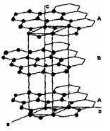
成，如右图所示，图中用虚线标出了石墨的一个六方晶胞。
8-1 该晶胞的碳原子个数 。
8-2 写出晶胞内各碳的原子坐标。
8-3 已知石墨的层间距为334.8 pm，C－C键长为142 pm，计算石墨晶体的密度为 。
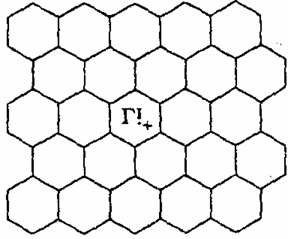
石墨可用作锂离子电池的负极材料，充电时发生下述反应：Li_{1－x}C₆＋xLi＋＋xe－→LiC₆ 其结果是，Li＋嵌入石墨的A、B层间，导致石墨的层堆积方式发生改变，形成化学式为LiC₆的嵌入化合物。
8-4 右图给出了一个Li＋沿C轴投影在A层上的位置，试在右图上标出与该离子临近的其他6个Li＋的投影位置。
8-5 在LiC₆中，Li＋与相邻石墨六元环的作用力属何种键型？

8-6 某石墨嵌入化合物每个六元环都对应一个Li＋，写出它的化学式。

第九题、某羧酸A的分子式为C₅H₈O₂，有两种几何异构体：cis–A’和trans–A’’。用Pt/H₂氢化上述A的两种异构体，都得到相同的外消旋的羧酸B，B可拆分成光学异构体(＋)－B和(－)－B，在293K及黑暗条件下，A’和A’’都能快速地与1mol Br₂的四氯化碳溶液反应。
9-1试写出A和B的结构式。
9-2试写出A’和A’’的立体结构式和B的光学异构体的Fischer投影式[不考虑符号（＋）或（－）]。
9-3用溴处理A’和A’’，将能同时生成C的几种立体异构体？
9-4简明地叙述（3）的答案的理由。

第十题、物质Ｆ首先由德国化学家Piter Austen于1874年合成，由于其有趣的性质很快被工业届生产，以下是其合成过程，已知F在1H-NMR谱上只有两种峰，加入重水（D2O）只剩下一种峰
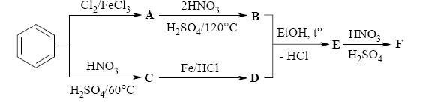
回答下列问题：
10-１．推测A,B,C,D,E,F的结构简式
10-２．Ｆ在工业上有何用途？
10-３．在实验室Ｆ可以用来检测Ｋ＋，分析其原因

第十一题、绿色单核配合物晶体M是制备负载型活性铁催化剂的主要原料，也是一些有机反应很好的催化剂。实验室合成M的方法如下：
（1） 在托盘天平上称取4.0gFeSO₄·7H₂O晶体，放入250mL烧杯中，加入1 mol·L⁻¹H₂SO₄ 1mL，再加入H₂O 15mL，加热使其溶解。
（2） 在上述溶液中加入1 mol·L⁻¹H₂C₂O₄ 20mL，搅拌并加热煮沸，使形成黄色沉淀A，式量为180，洗涤该沉淀3次，每次使用25 mLH₂O去除可溶性杂质。
（3） 在上述沉淀中加入10 mL饱和K₂C₂O₄溶液，水浴加热至40℃，滴加3%H₂O₂溶液20mL，不断搅拌溶液并维持温度在40℃左右，滴加完后，加热溶液至沸以去除过量的H₂O₂。
（4） 保持上述沉淀近沸状态，先加入1 mol·L⁻¹ H₂C₂O₄ 7mL，然后趁热滴加1 mol·L⁻¹ H₂C₂O₄1～2mL使沉淀溶解，溶液的pH值保持在4～5，此时溶液呈翠绿色，趁热将溶液过滤到一个150mL烧杯中，并使滤液控制在30mL左右，冷却放置过夜、结晶、抽滤至干即得晶体M，M中含铁元素为11.4%,碳元素为14.7%，称量为4.6g，计算产率，并将晶体置于干燥器内避光保存。
11-1、推导A，M的化学式
11-2、写出生成沉淀A与得到晶体M的反应方程式
11-3、计算制备反应的总产率
11-4、设计实验，用KMnO₄法验证M中配离子的化学式（不要求详细过程）

2008年全国高中化学竞赛模拟试题二十六参考答案
第一题、1-1、
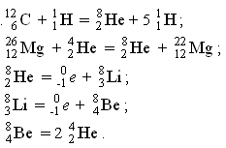
1-2、
第二题、2-1. Na₄XeO₆ + 2H₂SO₄(浓)= XeO₄↑+ 2Na₂SO₄ + 2H₂O
XeO₄ = Xe + 2O₂
2-2. 18 18
2-3. 5HXeO₆³⁻ + 2Mn²⁺ + 9H⁺ = 2MnO₄⁻ + 5XeO₃ + 7H₂O
( 5XeO₆⁴⁻ + 2Mn²⁺ + 14H⁺ = 2MnO₄⁻ + 5XeO₃ + 7H₂O 也可) 2
第三题、3-1、B(OH)₃＋2NH₃→NH₄[H₂N－B(OH)₃]
注：主要是利用配位性。如：
B(OH)₃＋3HF→H[F₃BOH]＋2H₂O H[F₃BOH]＋HF→H[BF₄]＋H₂O
硼酸在非水溶液中的化学行为，特别是在液氨、吡啶、二氧杂环己烷、甲醇和硫酸中的化学行为往往是发生了化学反应：
7NH₃＋4H₃BO₃→(NH₄)₂B₄O₇＋5NH₃·H₂O
B(OH)₃＋6H₂SO₄→3H₃O＋＋2HSO₄－＋[B(HSO₄)₄]－
B(OH)₃＋3H₂S₂O₇→H₃SO₄＋＋[B(HSO₄)₄]－＋H₂SO₄
B(OH)₃的水溶液与H₂O₂反应生成过氧硼酸，即含有[HOOB(OH)₃]－离子
3-2、5NH₃＋3I₂＝NI₃·NH₃＋3NH₄I 2NI₃·NH₃＝N₂＋3I₂＋2NH₃（或2NI₃·NH₃＝2N₂＋3I₂＋3H₂）
3-3、(NO)AlCl₄ + [(CH₃)₄N]Cl [(CH₃)₄N]AlCl + NOCl(l)
第四题、4-1、不能，E_{左}<E_{右}将发生岐化；形成配离子CuCl₂⁻,Cu(CN)₂⁻等
4-2、在非水介质乙腈中，离子与溶剂间的静电作用比在水中时要弱得多，因而Cu²⁺溶剂化所放出的能量不足以补偿Cu⁺的电离所耗能量，以致Cu⁺可以稳定存在，不发生歧化。
第五题、5-1
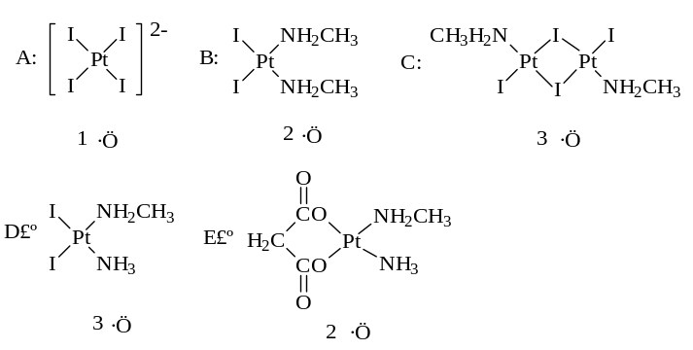
A写成K₂PtI₄不给分。不写K⁺离子时不写电荷给半分。写K⁺离子和配离子结构式给满分。
5-2 将K₂PtCl₄转化为A目的是使CH₃NH₂更容易取代A中的碘。
5-3下列两种答案均得满分：
1： Ag₂CO₃与丙二酸生成丙二酸银盐，再与D作用形成AgI沉淀，加速丙二酸根与铂配位。
2：Ag₂CO₃ 与D发生下列反应：
D + Ag₂CO₃ = DCO₃ + 2AgI
DCO₃再与丙二酸根发生配体取代反应，形成E。
第六题、6-1、A（氨基甲酸甲酯）↑
NH₂CONH₂+CH₃OH= NH₂COOCH₃+ NH₃
6-2、NH₂CONH₂+H₂SO₄.SO₃ =2HSO₃NH₂+CO₂↑

第七题、7-1 Pr³⁺与Mg²⁺的离子势最接近，分别为2.962和3.030
7-2 钙和镁虽属同主族元素，但离子势相差较大，吸引电子能力及成键能力有差别。故不易取代叶绿素中镁。
第八题、8-1 4个
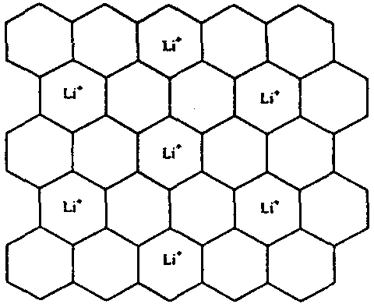
8-2 （0，0，0），（0，0，1/2），（1/3，2/3，0），（2/3，1/3，1/2）
8-3 2.27 g·cm^{－3}
8-4 见右图
8-5 离子键或静电作用
8-6 LiC₂

第九题、9-1 A：CH₃CH＝C(CH₃)COOH B：CH₃CH₂CH(CH₃)COOH
9-2 A’： 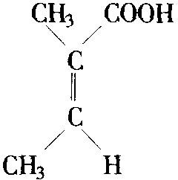 A’’： 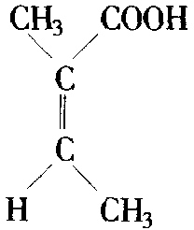 B：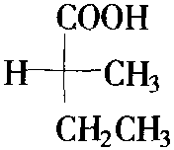 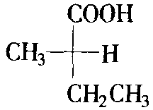
9-3 4
9-4 当用溴处理后，溴分别加成至碳2、碳3位上，致使碳2、碳3均成为手性碳原子，，这两个手性碳原子不相同，故有4种（2²）旋光异构体。
第十题
10-1、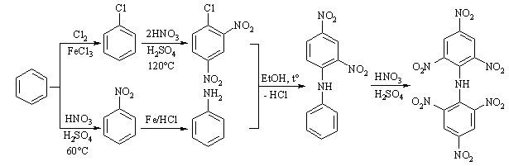
10-2、炸药，染料
10-3、显酸性，生成盐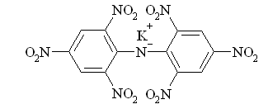
第十一题
11-1、由A可能为FeC₂O₄，但它的式量为180知不符合，应有结晶水，计算得含2个结晶水，所以化学式为FeC₂O₄.2H₂O
11-2、 Fe²⁺ + C₂O₄²⁻ + 2H₂O = FeC₂O₄.2H₂O
B中Fe:C=0.114/56:0.147/12=1:6,含三个草酸根，铁被双氧水氧化为+3价，得到含有三个钾（电荷守衡），含一个铁,式量为56/0.114=491，剩余三个结晶水，所以化学式为K₃[Fe(C₂O₄)₃].3H₂O
2FeC₂O₄.2H₂O + H₂O₂ + H₂C₂O₄ + 3K₂C₂O₄ = 2K₃[Fe(C₂O₄)₃].3H₂O
11-3、 FeC₂O₄.2H₂O - K₃[Fe(C₂O₄)₃].3H₂O
278 491
4 4.6/x x=65.1%
11-4、用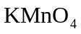法测定三草酸合铁（Ⅲ）酸钾中Fe³⁺含量和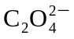含量，并可确定Fe³⁺和的配位比。
在酸性介质中，用标准溶液滴定试液中的，根据消耗量可直接计算出的含量，其滴定反应式为：
测铁时，先将Fe³⁺还原为Fe²⁺，然后在酸性介质中，用标准溶液滴定试液中Fe³⁺和总量，根据标准溶液的消耗量，可计算出Fe³⁺的含量，其滴定反应式为：
最后，根据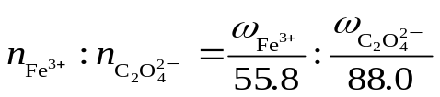，可确定Fe³⁺与的配合比。

